Материалы в информационно-справочное издание «Энциклопедия наставничества: лучшие практики» в раздел «Муниципальный опыт организации наставнической деятельности»
В Муслюмовском муниципальном районе функционирует: 30 образовательных организаций: 10 учреждений дошкольного образования, 2 начальные школы, 11 основных школ, 4 средние школы, одна гимназия, один лицей и одна школа для детей с ограниченными возможностями здоровья. В них получают образование и воспитание 3044 ребенка, из них 795 воспитанников ДОУ, 2173 учащихся общеобразовательных школ и 76 учащихся школы для детей с ОВЗ.
В учреждениях образования работает 805 человек, из них педагогов – 476 (в школах – 404, в ДОУ – 72).
При МКУ «Управление образования Муслюмовского муниципального района РТ» создана Ассоциация молодых педагогов, состоящая в 2022–2023 учебном году из 24 педагогов в возрасте до 30 лет.
В Муслюмовском муниципальном районе действует Ассоциация наставников, в состав которой входят победители и призеры профессиональных конкурсов и грантов.
На сегодняшний день – это 50 педагогов-наставников.
Создан Банк Наставничества, обновляемый ежегодно
- Всероссийский конкурс «Учитель года»:
2020 год – 1 победитель регионального этапа конкурса в номинации «Творчество и успех»
2023 год – 1 победитель регионального этапа конкурса в номинации «Педагогический талант»
- Всероссийский конкурс «Лучший учитель татарского языка и литературы»:
2019 год – 1 победитель в номинации (Латыпова А.Г.)
2020 год – 1 победитель в номинации (Сафина Л. Я.)
2021 год – 1 победитель в номинации (Шаева В.М.)
2023 год – 1 победитель (Гарифуллина Д.Р.)
- Всероссийский конкурс учителей родных языков и воскресных школ:
2023 год – 1 победитель республиканского этапа конкурса в номинации «Творческий подход»
- «Старший учитель»
2017 год – 8 (Бариева Л.Ф., Шаяхметова М.М., Фахртдинова Д.Н., Мирасов И.Х., Хузягалиева Л.М., Ситдикова Э.Д., Назмиева Г.Л., Сафина Л.Я.)
2018 год – 2 (Валеев Ф.У., Галиева И.Т.)
2019 год – 2 (Мухаметзянова Г.И., Фазлиева А.В.)
- «Учитель-мастер»
2017 год – 3 (Зиятдинова Г.Х., Мурзина С.Н., Ахметова С.Ф.)
2018 год – 6 (Фазилова С.В., Кадирова А.Р., Ситдикова Э.Д., Нуриева Л.Л., Мурзина С.Н., Набиуллин М.Р.)
2019 год – 2 (Асадуллина Ю.Р., Муратова Р.М.)
- «Учитель-наставник»
2017 год – 7 (Хафаева Р.М., Каржавкина А.А., Фахертдинова Л.А., Семёнова В.Г., Залилова Г.И., Вахитова Л.Н., Латыпова И.В.)
2018 год – 3 (Хафаева Р.М., Бариева Л.Ф., Залилова Г.И.)
2019 год – 6 (Фахертдинова Л.А., Сарварова В.Ф., Хайруллина Ч.А., Гайнетдинова Г.Ф., Гумерова А.Р., Ситдикова Ч.И.)
- «Учитель-эксперт»
2017 год – 1 (Тимергалиева Э.В.)
2018 год – 2 (Каржавкина А.А., Тимергалиева Э.В.)
2019 год – 1 (Семёнова В.Г.)
- Конкурс на присуждение премий лучшим учителям Республики Татарстан за достижения в педагогической деятельности:
2016 год – 1 победитель (Бариева Л.Ф.)
2022 год – 1 победитель (Бариева Л.Ф.)
В Муслюмовском муниципальном районе большое внимание уделяется наставничеству, процессу профессионального становления учителей и формирования у них мотивации к саморазвитию.
Разработаны:
- программа наставничества;
- локальные акты, регламентирующие деятельность образовательных организаций в ходе реализации инновационного проекта;
- приказ о внедрении программы наставничества в ОО;
- положение о программе наставничества в ОО;
- программа наставничества в ОО;
- «Дорожная карта» реализации целевой модели наставничества в ОО.
В Муслюмовском районе разработана Программа наставничества, целью которой является методическое сопровождение деятельности молодого специалиста, педагогов с профессиональным дефицитом, развитие профессиональных умений и навыков, повышение профессионального мастерства, формирование потребности саморазвития.
В Муслюмовском муниципальном районе с 2015 года при «Управлении образования» действует «Школа молодого педагога», состоящая из учителей со стажем до 3-х лет.
На сегодняшний день – 24 молодых педагога.
В рамках Программы реализуются следующие мероприятия:
- проведение встреч наставника и наставляемого;
- участие в муниципальных конкурсах, акциях и конференциях по наставничеству;
- участие в республиканских проектах, конкурсах, акциях и конференциях по наставничеству;
- фотоконкурс «Учитель-наставник и друг»;
- конкурс сочинений «Сез иң гүзәл кеше икәнсез» для 1-11 классов (на двух языках);
- конкурс «Лучшая педагогическая династия»;
- I Межрайонный слет совместно с ГАПОУ «Мензелинским педагогическим колледжем им. М. Джалиля»;
- интервью-беседа «О жизни педагогов», репортаж на радио, ТВ, статьи о лучших педагогах в газетах и журналах;
- встреча поколений. Круглый стол «Я и мой наставник»;
- конкурс мастер-классов «Совместная деятельность наставника и педагога»;
- обновление информаций «По следам истории…»;
- «Зеленый педагогический совет» (наставник + педагог);
- квест-игра для педагогов и их наставников;
- флеш-семинары «Педагогическое мастерство – путь к качественным знаниям», «Модели наставничества и индивидуальные программы развития для персонифицированной поддержки профессионального роста педагога».
- образовательный семинар-практикум для молодых педагогов на тему «Мастерство педагогического общения»;
- обучающий семинар «Составление и реализация интерактивных планов уроков»;
- час психолога. «Проблемы дисциплины на уроках». Практикум со школьным психологом по решению педагогических ситуаций.
Система подготовки наставнических кадров в муниципальном районе
Наряду с освоением новых инновационных методов, приёмов и технологий, учителя-наставники продолжают работу над повышением своей квалификации на базе Института развития образования Республики Татарстан, регулярно знакомятся с методическими материалами по теме наставничества, участвуют в семинарах и конференциях, являются участниками вебинаров и обучающих курсов в «Университете талантов» и т.д. Все наставники имеют высшую квалификационную категорию
Ключевые проекты в области наставничества в муниципальном районе
- Муниципальный методический проект «Наставник» (Галимова Л.И.).
- «Школа молодого педагога» (Галимова Л.Р.).
- «Эффективный педагог – успешный ученик» (Ахметзянова Э.Ф.).
- «Формирование профессиональных компетенций учителей гуманитарного цикла в соответствии с обновленным ФГОС ООО» (Арсланова Л.Н.).
- «Манзара», «Театр яктылыкка илтә» (Шаймарданова Н.А.).
Лучшие педагоги-наставники
Муслюмовского муниципального района
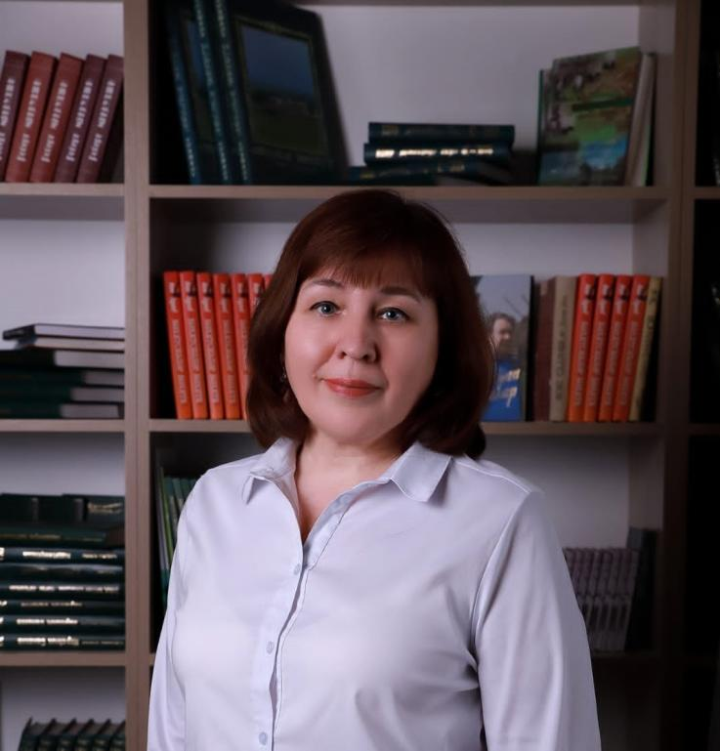
Минниярова Лилия Борисовна
учитель физики МБОУ «Муслюмовская средняя общеобразовательная школа имени Габдуллы Тукая» Муслюмовского муниципального района
Республики Татарстан
Стаж наставнической деятельности-20 лет
Достижения:
1. Победитель муниципальной олимпиады для учителей физики, 2018 год.
2. Призёр муниципальной олимпиады для учителей физики, 2021, 2022 годы.
3. Победитель муниципального конкурса разработок “Иң яхшы тәрбия сәгате“, 2021.
4. Участник конкурса на присуждение премий лучшим учителям Республики Татарстан в 2023 году за достижения в педагогической деятельности.
Методическая разработка размещена на сайте интернет-проекта «Инфоурок»: https://infourok.ru/user/minniyarova-liliya-borisovna1
А также на персональном мини-сайте Миннияровой Л.Б. в социальной сети педагогов: https://nsportal.ru/liliya-borisovna

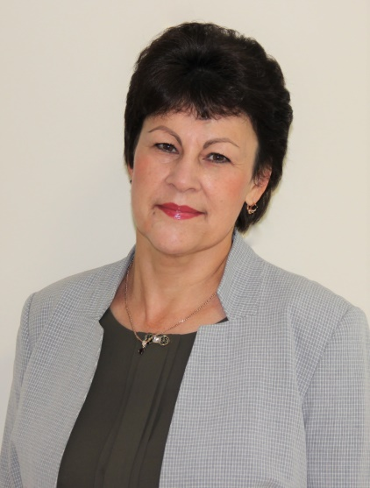
Хафаева Раушания Мухаметовна
учитель химии, заместитель директора
по методической работе МБОУ Муслюмовский лицей
Стаж наставнической деятельности: 20 лет
Достижения:
1. «Почетный работник общего образования Российской Федерации», 2011 год.
2. «Заслуженный учитель Республики Татарстан», 2022 год.
3. Победитель республиканского конкурса, обладатель Гранта «Учитель-наставник», учрежден Министерством образования и науки РТ, 2017, 2018, 2019 годы.
4. Победитель муниципального, зонального этапа Всероссийского конкурса «Учитель года 2020».
5. Победитель в номинации «Творчество и успех» регионального этапа Всероссийского конкурса «Учитель года России», 2020 год.
11. Член республиканского Совета наставников, действующего в рамках инновационной площадки РАО «Региональная система организации наставничества педагогических и руководящих кадров на основе сетевого взаимодействия».
Методическая разработка «Проект развития наставничества в Муслюмовском районе»: https://infourok.ru/proekt-razvitiya-nastavnichestva-v-muslyumovskom-rajone-6642680.html

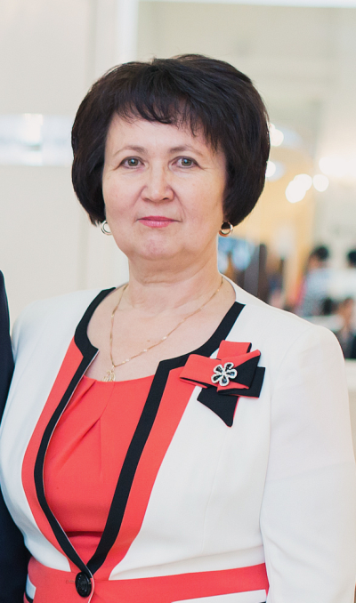
Асылгараева Голуса Асгатовна
учитель математики МБОУ «Муслюмовская гимназия»
Стаж наставнической деятельности – 30 лет
Достижения:
1. Нагрудной знак «За заслуги в образовании» 2012 год.
2. Почетная Грамота МО и Н РФ, 2017 год.
3. Нагрудной знак «Почетный работник воспитания и просвещения Российской Федерации», 2021 год.
6. Почетная грамота МО и Н РТ за подготовку призера республиканской олимпиады «Путь к Олимпу», 2017, 2022 годы.
Методическая разработка: https://elibrary.ru/item.asp?id=41454125
Хайруллина Чулпан Алмазовна
учитель русского языка и литературы
МБОУ «Муслюмовская гимназия»
Стаж наставнической деятельности – 6 лет.
Достижения:
1. Победитель муниципального этапа республиканского конкурса «Учитель года- 2018».
2. Победитель гранта по поддержке профессионального роста учителей «Учитель-наставник», 2018 год.
3. Победитель всероссийских педагогических конкурсов «Мой лучший сценарий» и «Педагогические лабиринты», 2019 год.
4. Диплом II степени в республиканском конкурсе «Лучший руководитель РМО», 2019 год.
5. Лауреат всероссийского конкурса «Я реализую ФГОС», 2019 год.
6. Победитель муниципального конкурса на лучшую реализацию образовательного маршрута учителей русского языка и литературы 2019 год.
7. Лауреат республиканского конкурса «Лучший руководитель РМО - 2020».
11. Победитель муниципального конкурса на лучшую реализацию образовательного маршрута учителей русского языка и литературы, 2023 год.
12. Победитель всероссийского педагогического конкурса «Творческий учитель -2022», 2022 год.
Методическая разработка: https://multiurok.ru/files/domashnee-zadanie-kak-instrument-formirovaniia-uni.html
Латыйпова Алсу Галиевна,
заместитель директора по методической работе, учитель татарского языка и литературы МБОУ Муслюмовский лицей Муслюмовского муниципального района Республики Татарстан
Стаж наставнической деятельности: 4 года.
Достижения:
1. Победитель республиканского Гранта «Поддержка педагогических работников, осуществляющих преподавание на родном татарском языке», 2021 год.
2. Победитель в номинации «За сохранение национальных традиций» Всероссийского конкурса «Лучший учитель татарского языка и литературы-2019».
3. Диплом III степени в муниципальном этапе конкурса профессионального мастерства «Лучший работник сферы воспитания и дополнительного образования детей" в номинации «Воспитать человека», 2020 год.
Методическая разработка «Контрольно-оценочная деятельность: содержание, средства, результат»: https://cloud.mail.ru/public/zJjp/hTTABraBY

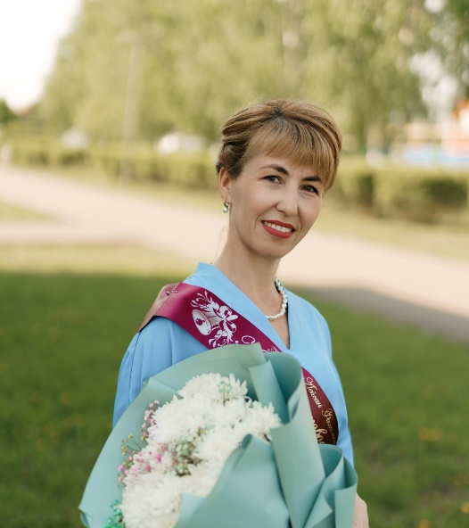
Бариева Ляйсан Фахаметдиновна
учитель биологии МБОУ «Муслюмовская гимназия»
Стаж наставнической деятельности: 12 лет.
Достижения:
1. Грамота МО и Н РТ за успешную организацию работы экологических объединений, 2011 год.
2. Почетная грамота Министерства Экологии и природных ресурсов за личный вклад в развитие системы непрерывного экологического образования и воспитания, 2011 год.
11. Победитель ПНПО-2016. "Лучшие учителя России", благодарственное письмо МО и Н РТ, 2016 год.
18. Грантообладатель "Учитель-наставник", 2018 год.
19. Почетная грамота МО и Н РТ за подготовку ПРИЗЕРА регионального этапа Всероссийской олимпиады по биологии, 2019 год.
24. Почетная грамота МО и Н РТ за подготовку ПОБЕДИТЕЛЯ регионального этапа Всероссийской олимпиады по биологии, 2021 год.
25. Почетная грамота РФ за добросовестный труд, достижения и заслуги в системе образования, 2021 год.
28. Почетная грамота МО и Н РТ за подготовку призёров заключительного этапа республиканской олимпиады по биологии, 2022 год.
29. Победитель ПНПО-2022. "Лучшие учителя России", благодарственное письмо МО и Н РТ, 2022 год.
30. Почетная грамота МО и Н РТ за подготовку ПРИЗЁРА регионального этапа Всероссийской олимпиады по биологии, 2023 год.
31. Почетная грамота МО и Н РТ за подготовку ПРИЗЁРА регионального этапа Всероссийской олимпиады по экологии, 2023 год.
32. Почетная грамота МО и Н РТ за подготовку призёра заключительного этапа республиканской олимпиады по биологии, 2023 год.
Методическая разработка: https://cloud.mail.ru/public/xdyx/9Yp43bhSu

